Práctica 10. Consultas BD World BDR-P1-P10 4AMP
Higuera Palacios Santiago Gael
Medina Quintero Derek

- Mostrar todos los países de América.
SELECT Name, Continent FROM country WHERE Continent ='North America' OR Continent ='South America';
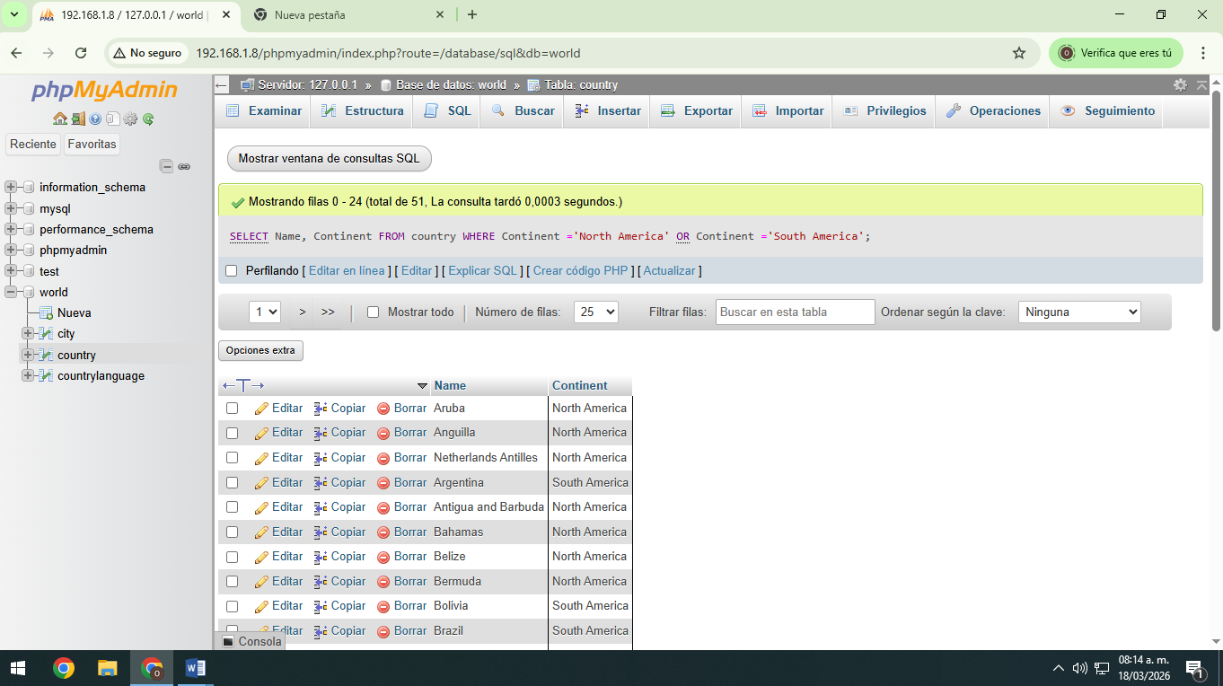

- Mostrar las 10 ciudades más pobladas.
- Mostrar los países con población mayor a 50 millones.
- Mostrar los idiomas hablados en México.
- Mostrar las ciudades y el país al que pertenecen.

